হেমায়েতপুর ল্যাবরেটরি স্কুল এন্ড কলেজ
১ম সাময়িক পরীক্ষা-২০২৬ইং
শ্রেণী: নার্সারি
বিষয়: চিত্রাংকন + সা: জ্ঞান

সময়: ১.৫ ঘন্টা পূর্ণমান: ৫০

ছাত্র/ছাত্রীর নাম:........…..……….…..…........…..………………...…….…….……………….রোল:...........………………..……….……..…..

১। রং কর: যেকোনো ২টির উওর দাও। ২×৭.৫=১৫
ক) পতাকা  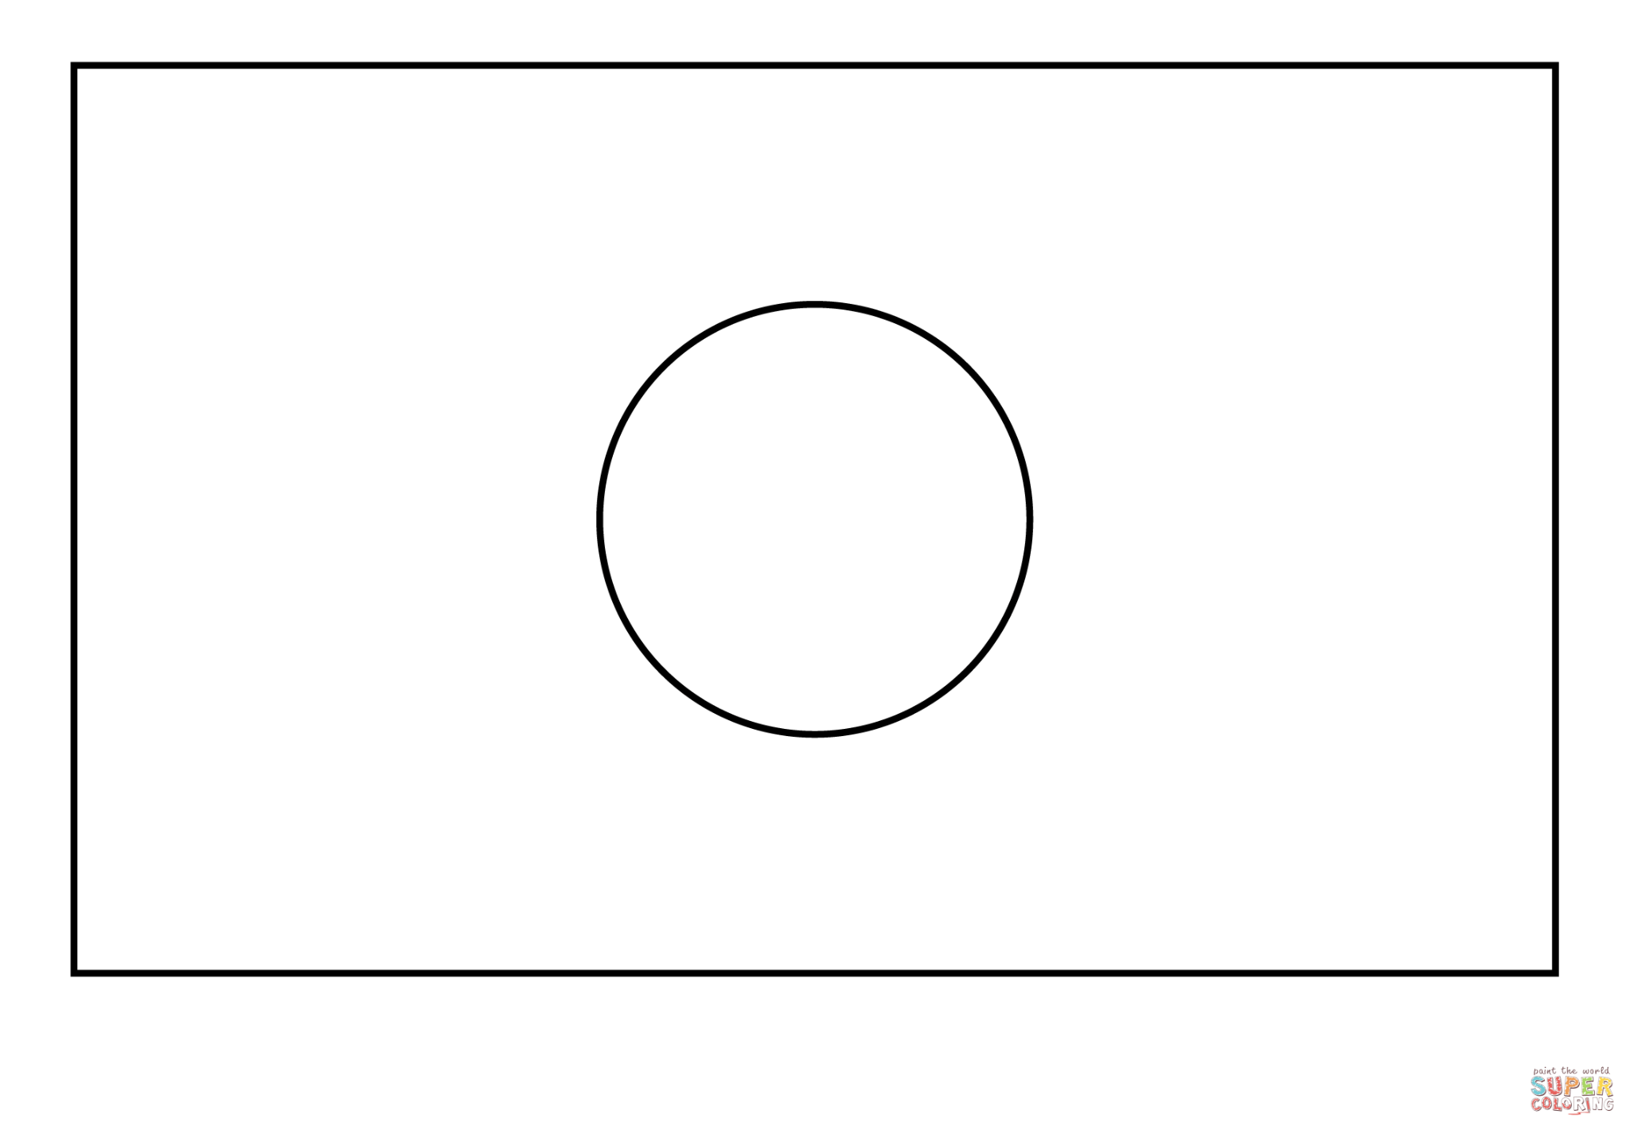 | খ) কলা  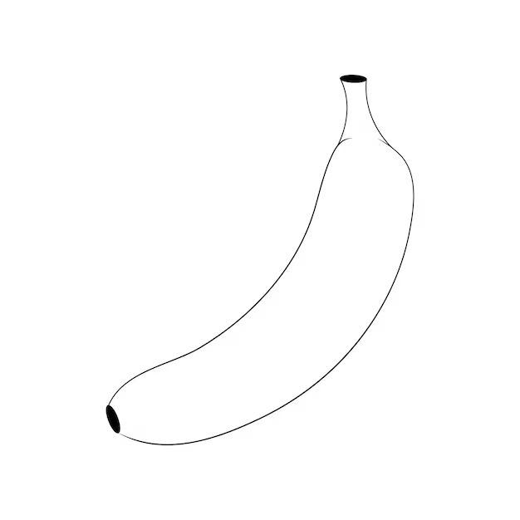
গ) ঘুড়ি   | ঘ) গ্লাস  

২। সংগীত: জাতীয় সংগীত, পোশাক পরিচ্ছেদ, কবিতা আবৃত্তি, ছড়া বলো। ১০

৩। পোশাক পরিচ্ছেদ (ইউনিফর্ম), জাতীয় দিবসে উপস্থিতি, নিয়মিত ক্লাসে উপস্থিতি, নিয়মানুবর্তিতা, পরিস্কার পরিচ্ছন্নতা। ২৫

